附件7

工业和信息化部医药工业标准化技术委员会
筹建方案

一、业务范围
工业和信息化部医药工业标准化技术委员会按照《工业和信息化部专业标准化技术委员会管理办法》开展所属领域标准化工作，围绕工业和信息化部医药工业管理相关工作职责，明确行业标准制定涉及的范围，主要包括数智技术、绿色技术等先进技术在医药工业全产业链应用的相关标准，以及产业链供应链韧性、医药工业统计调查及重点医药产品生产监测、医药储备管理等相关行业标准。
二、标准体系
医药工业领域标准体系主要包括基础通用、产业链先进技术、产业链供应链安全评价、产业链统计及运行分析、医药储备及供应保障等五大部分，框架如下图所示：
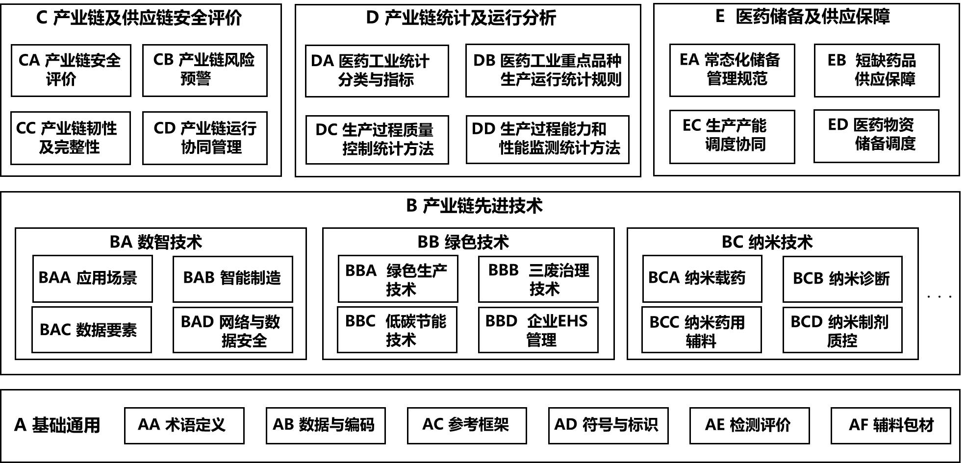
图 医药工业领域标准体系框架

三、组成人员
工业和信息化部医药工业标准化技术委员会（筹）拟由主任委员、副主任委员和委员组成。其中主任委员拟邀请医药工业领域权威院士专家担任；副主任委员拟邀请创新药研发产业实践、中药现代化研究、医药政策与监管研究、产业链跨界融合等领域资深专家担任；委员拟邀请医药企业、产业链配套企业、科研院所、高校、第三方机构等专家担任。秘书处承担单位设在中国信息通信研究院。承担单位将为秘书处提供必要工作条件和经费配套保障。

四、成立后工作计划
（一）强化顶层设计，构建医药工业技术标准化协同工作体系。探索构建跨行业标准工作机制，强化与医药领域相关标准化委员会协同，开展标准化需求研究，拟订我国医药工业技术标准化规划、体系和政策措施建议，明确重点标准的编制计划，出台医药工业标准体系建设指南。
（二）加强统筹协调，加快急需标准研究制定。协调医药产业发展、药品监管、安全生产、数据治理等相关领域标准化工作，重点推动医药工业技术术语定义、医药数智化应用场景、医药数据要素、人工智能+医药、医药绿色生产技术、医药企业环境健康安全（EHS）管理、产业链供应链安全评价、产业链统计及运行分析、医药物资储备调度等重点标准研制。
（三）开展宣贯推广，推动标准落地应用。以标准为重点，开展工业和信息化部医药工业技术标准宣传、卓越提升目录征集等。强化标准体系与检验检测、评估诊断体系的衔接，建立医药工业关键技术检测与验证、医药工业数智化转型评价、医药物资储备调度系统互联互通评测等配套能力，促进标准在评估诊断、规划设计、改造实施等环节落地应用。
（四）深化国际合作，提升国际标准影响力。积极关注全球医药工业及相关领域国际标准组织与法规协调组织的技术动态、标准制定及法规更新方向，持续加大我国医药工业标准化成果的国际推广、互认与转化力度，推动我国标准与国际先进标准接轨，助力医药工业产业链高质量发展。

